A CAN üzeneteket fogadó függvény megvalósítása megszakítás segítségével

Az eredeti api-ban a can_receive_message() függvény blokkolva várakozik, amíg nem érkezik üzenet. Az első feladat ezen függvény megírása úgy, hogy az üzenet érkezését egy megszakítási szubrutin jelezze.
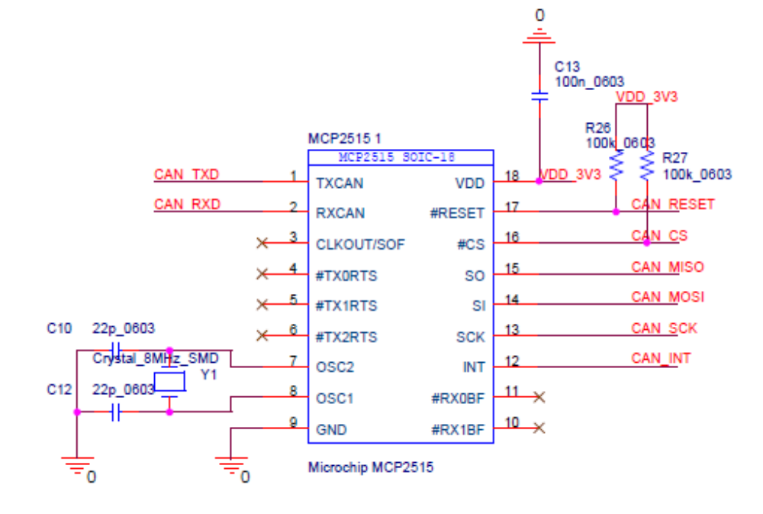

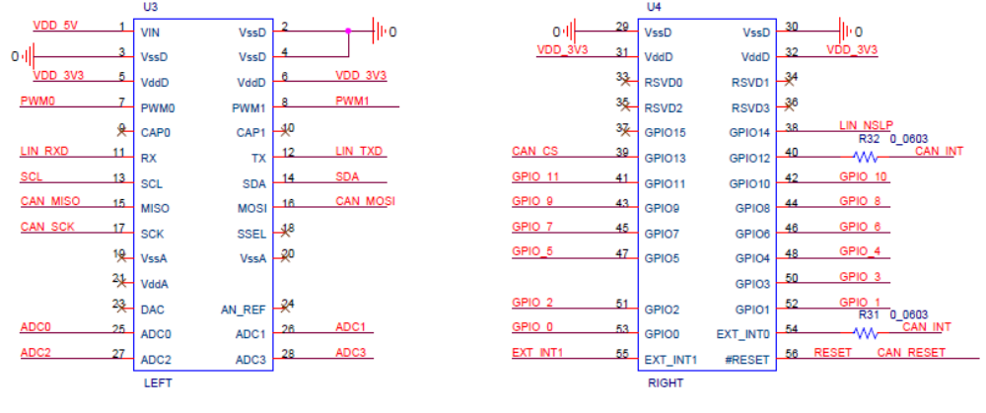
A kártya kapcsolási rajzából kiolvasható, hogy az MCP2515-ös CAN vezérlő INT lába összeköttetésben van egy soros ellenálláson keresztül a mitmót hüvelysor GPIO12-es és az EXT_INT0 lábával.
MCP2515-ös CAN vezérlő adatlapja alapján a ha a CANINTE (interrupt enable) regisztérenek RX0IE (receive 0 interrupt enable) bitje 1 értékű, akkor egy megszakítást generál a vezérlő, ha egy üzenet érkezett az RXB0 (receive buffer0) regiszterébe. Ugyanakkor ezzel párhuzamosan a CANINTF (interrupt flag) regiszter RX0IF (receive 0 interrupt flag) bitje 1 értékűvé válik, indikálva ezáltal a megszakítás forrását. A megszakítást törölni ezen RX0IF bit 0-ba állításával lehet. Ha egy megszakítás bekövetkezik, akkor a CAN vezérlő az INT lábát logikai 0 szintre állítja, és addig ott is tartja, amíg a mikrovezérlő a megszakítást nem törli az RX0IF bit törlésével.

A feladat megoldásához a következő kódrészleteket hoztam létre az mcp2515.c fájlban:
Az Atmega128 mikrovezérlő külső INT0 megszakításának engedélyezése/tiltása:
void INT0_IT_ENABLE(void)
{
EICRA=0; // The low level of INT0 generates an interrupt request
EIMSK=(1<<INT0); // INT5: External Interrupt Request 0 Enable
}

void INT0_IT_DISABLE(void)
{
EIMSK=0; // External Interrupt Request disable
}

Az eredeti mcp2515_init() függvényben is szerepel az RX0IE bit 1-be állítása, így az én verzióban is megfelel ez a függvény az inicializálási feladatok ellátására.
A CAN üzenetek fogadását a következő két függvénnyel engedélyezhetjük/tilthatjuk:

/******** can_receive_message_ISR_ENABLE ******************/
void can_receive_message_ISR_ENABLE(void)
{
INT0_IT_ENABLE();
}

/******** can_receive_message_ISR_ENABLE ******************/
void can_receive_message_ISR_DISABLE(void)
{
INT0_IT_DISABLE();
}

A platform.h fájlban létrehoztam a bool típusú változót:
typedef unsigned char bool;
#define true 1
#define false 0

Az üzenetek fogadásához a főprogramban (jelen esetben CAN_test.c fájl) a következő globális változókat kell létrehozni:

CAN_message rx_message;
volatile bool New_message_flag=false;

Az rx_message a beérkezett üzenet tárolásához, a New_message_flag pedig azt jelzi, hogy új (eddig fel nem használt) üzenet van a az rx_message változóban.
Az üzenet fogadása szintén a főprogramban elhelyezett External Interrupt Request 0 megszakítási szubrutinban történik. A szubrutin az rx_message globális változóba menti a beérkezett üzenetet, majd beállítja a New_message_flag-et igaz értékűre. Továbbá a CAN kontrollerben törli a megszakítást a CANINTF regiszterének RX0IF bitjének 0-ba állításával. Mivel a megszakítási szubrutin nem megszakítható, így ezek a műveletek atomi műveletként hajtódnak végre.

/******** External Interrupt Request 0 ISR ******************************/
ISR (SIG_INTERRUPT0)
{

unsigned char data,i;

MCP2515_CS_CLEAR();
SPI_byte(SPI_READ_RX,0); // Read Buffer Command

// Standard ID kiolvasása
SPI_byte(0,&data);
rx_message.id = ((unsigned int) data) << 3;
SPI_byte(0,&data);
rx_message.id |= ((unsigned int) data) >> 5;

SPI_byte(0,&data);
SPI_byte(0,&data);

// Length
SPI_byte(0,&data);
rx_message.length = data&0xf;

// Adatok kiolvasása
for (i=0;i<rx_message.length;i++) {
SPI_byte(0,&data);
rx_message.data[i] = data;
}

// Setting the new message flag
New_message_flag=true;

// Clearing the receive interrupt by clearing the RXnIF bit.
mcp2515_bit_modify(CANINTF, (1<<RX0IF), 0);

}

Végül egy példaprogram a CAN üzentek küldésére, illetve fogadására:

int main(void)
{
CAN_message message;

dpy_trm_s01__Init(); // A kijelző panel iniciálása
mcp2515_init(); // A CAN kommunikáció iniciálása
can_receive_message_ISR_ENABLE(); // Üzenet fogadás engedélyezve
sei();

message.id = 0x0123;
message.rtr = 0;
message.length = 2;
message.data[0] = 0;
message.data[1] = 0; // Egy CAN üzenet összeállítása

while(1)
{

message.data[0]++;
can_send_standard_message(&message); // CAN üzenetküldés

_delay_ms(50);

// Ha van új üzenet
if(New_message_flag){
cli();
New_message_flag=false;
dpy_trm_s01__7seq_write_number(rx_message.data[2], 0);
sei();
}
}

}

